Database I Project



# icsd14134-Μπόνης Αθανάσιος

# icsd11039-Δημόπουλος Γεώργιος

# Ερώτημα 1ο + Ερώτημα 2ο

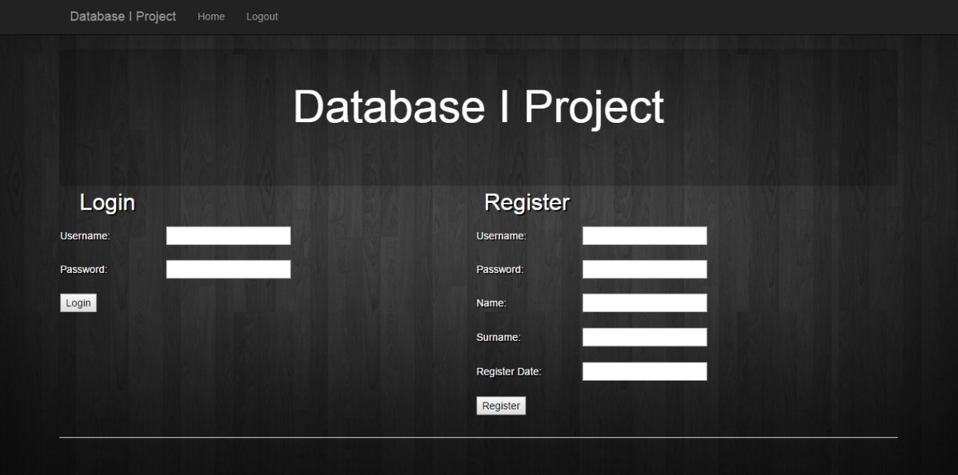

Η αρχική μας σελίδα περιέχει Register Form μαζί με Login Form. Το κουμπί Login παίρνει τις πληροφορίες απο τα δύο textbox και τις ελέγχει στην βάση μας, έτσι αν είναι σωστές μας ανακατευθίνει στην επόμενη σελίδα. Το κουμπί register παίρνει όλες τις πληροφορίες απο τα αντίστοιχα textbox και τις εκχωρεί στην βάση.

# Ερώτημα 3ο

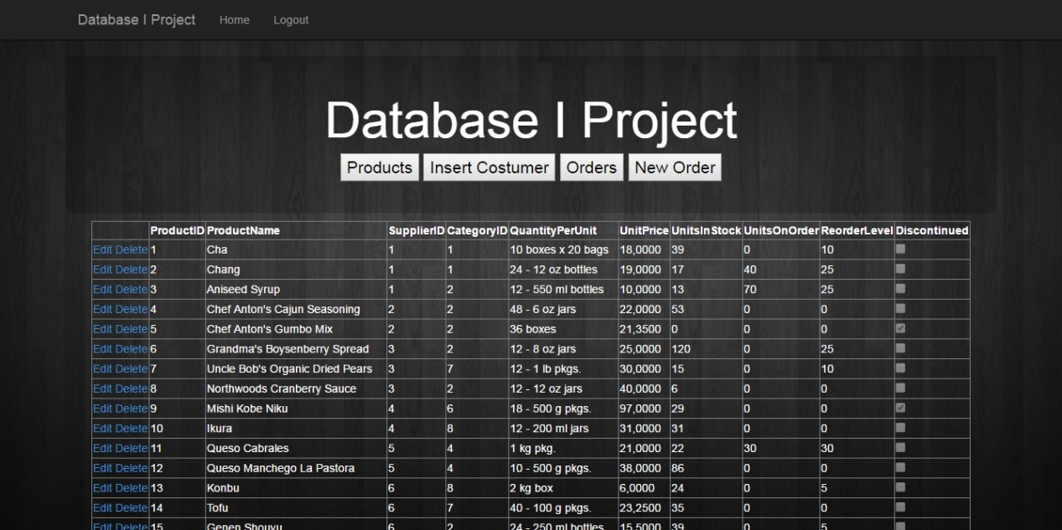

Η σελίδα αυτή με ένα gridview συνδεδεμένο με την βάση μας εμφανίζει όλο τον πίνακα Products.

# Ερώτημα 4ο

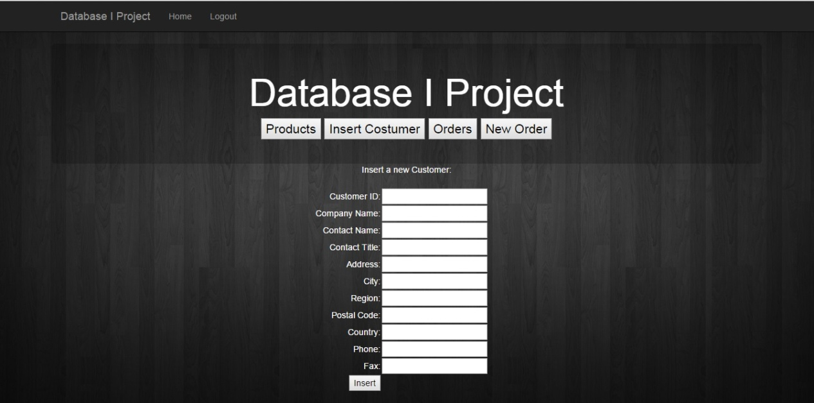

Η σελίδα αυτή κάνει εγγραφή νέου πελάτη στην βάση μας. Το κουμπί Insert παίρνει τις πληροφορίες απο κάθε textbox και τις στέλνει στα ανάλογα πεδία της βάσης μας.

# Ερώτημα 5ο

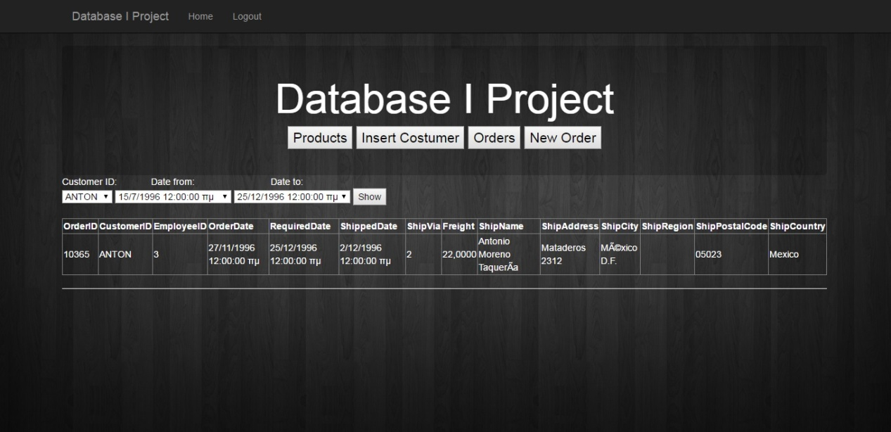

Στην σελίδα αυτή ο χρήστης επιλέγει να δει παραγγελίες μεταξύ δυο ημερομηνιών για έναν συγκεκριμένο πελάτη. Στην φωτογραφία απεικονίζεται ένας τυχαίος πελάτης για ένα τύχαιο επιλεγμένο χρονικό διάστημα ώς παράδειγμα.

# Ερώτημα 6ο

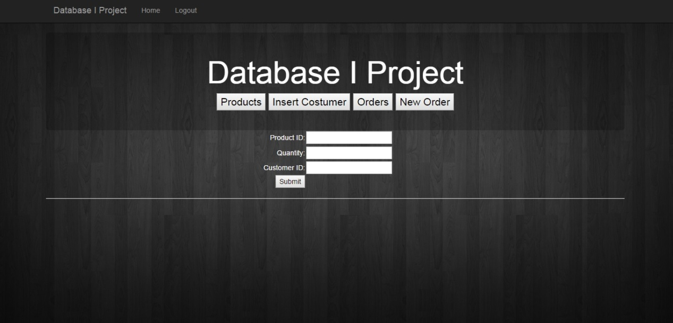

Τέλος σε αυτή την σελίδα, ο χρήστης δίνει στοιχεία για μια νέα παραγγελία που μπορεί να περιέχει ως πέντε προϊόντα. Το κουμπί submit παίρνει πάλι όλες τις πληροφορίες και πράτει ανάλογα για το αν θα τις προσθέσει στον ανάλογο πίνακα της βάσης.